附件1

**体检报到地点指引图**

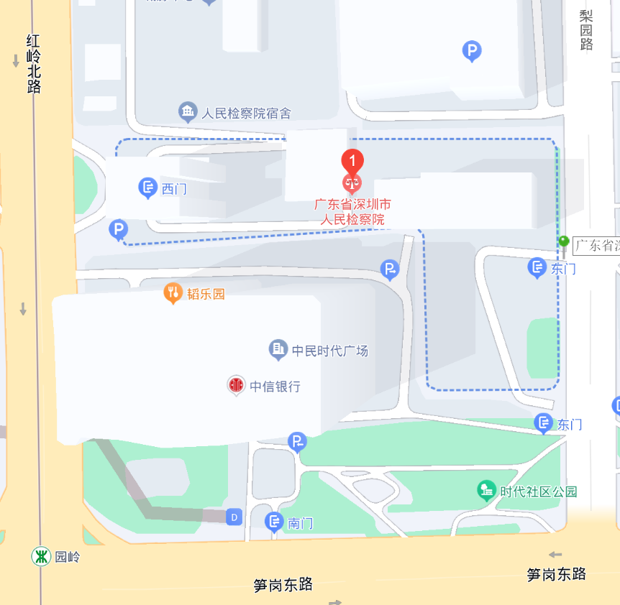

报到地点